电化学原位Raman测试单
一、原位电化学Raman测试介绍

1 如果需要通气，气体蠕动模块有氮气、氩气、氧气、氢气；（不用通气）
2 组装原位池以后，如果客户终止测试的，需要客户承担500元工时费。（测试的特殊性，望理解）。

二、样品信息以及测试条件确认
- 样品材料成分、尺寸？Raman电解池可夹的电极片尺寸一般为10mm-25mm。
FeCoNiMnRu合金颗粒嵌入到碳纳米纤维。

- 是否为单原子或者团簇的样品？
合金纳米颗粒与碳材料的复合物，（合金纳米点嵌入在碳纳米纤维表面）

- 做哪种电催化体系
电解水析氧（OER）

- 电压窗口范围，写清楚电压相对的参比电极
0.2-0.8 V，vs. Hg/HgO （参比电极）

- 电催化体系参比电极和对电极分别是什么
参比电极：Hg/HgO 电极，对电极: 石磨棒电极
- Raman扫描范围（扫描范围，建议扫主要峰的区域）
200-1200 cm⁻¹，主要扫描区域：400-600 cm⁻¹，1000⁻¹
- 激光器波长，目前可选532或者633
532 nm
- 重点关注哪些峰在原位过程中的变化，以及变化趋势是什么样的
羟基氧化物相（MOOH）的特征峰：
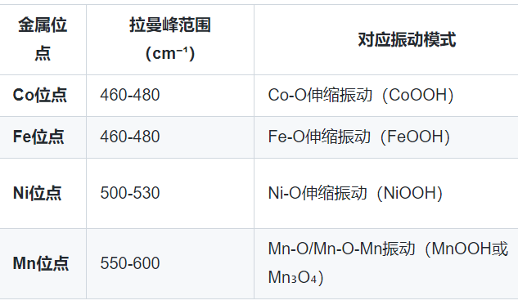
RuO₂：峰位：~520 cm⁻¹（Eg模式，Ru-O振动）、~650 cm⁻¹（A1g模式）
碳纳米纤维背景信号: 有着较强的D峰（1350 cm⁻¹）和G峰（1580 cm⁻¹），需要扣除基线。
- 催化体系电解液什么成分，反应的气氛有无特殊要求？
1 M KOH 溶液，反应无气氛要求
- 如需我们制备电极，需要将浆料制备工艺说明，如需要的导电剂和粘结剂类型，以及活性物质、导电剂和粘结剂的比例。（如有特殊要求，需要自己提供）
自己提供，将活性物质制在泡沫镍上
- 样品Raman数据截图，主要是确认材料稳定性，是否耐激光打
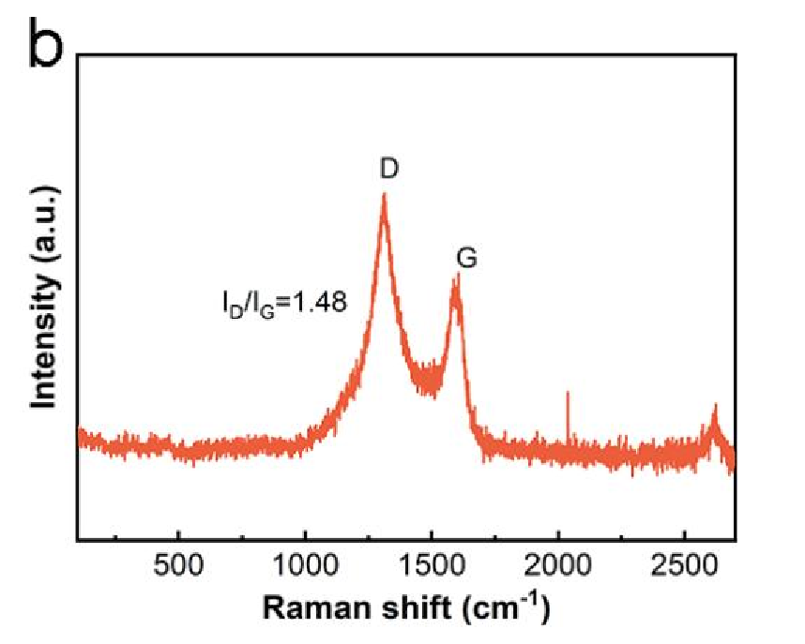

- 电极测试原位前是否需要活化，如果需要请提供活化条件
需要活化，在0-0.6 V（vs. Hg/HgO）进行200圈CV循环，扫描速度为100 mV/s
- 如果是采用i-t测试 确认是按照恒压不同时间采点还是变压不同电压间隔采点
恒电位采集，每步稳定5分钟之后采集数据，
电压分别为：OCP、0.2、0.3、0.4、0.45、0.50、0.55、0.60、0.65、0.70、0.75、0.8 V
- 附录类似材料原位Raman数据的参考文献，可单独发群里；如果没有相关参考文献提供的，只要峰位出现变化（含微弱变化），就认为本次测试成功了。
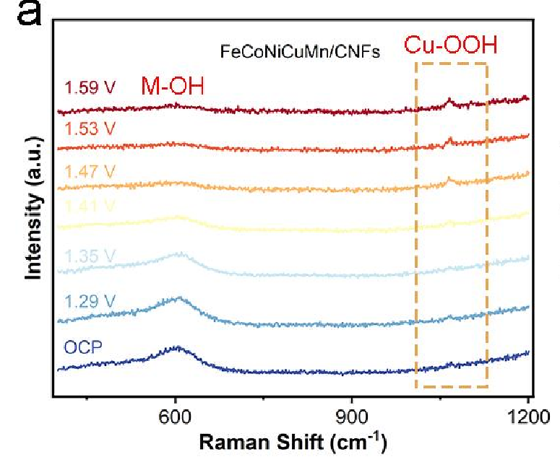(FeCoNiCuMn-CNF)
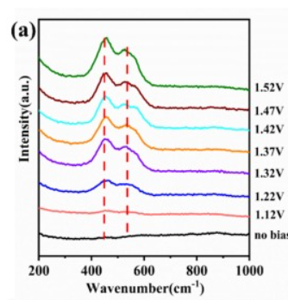（CrMnCoNiFe-CNF）
- 如果是因为隐瞒样品信息或者自己知道本材料的注意点未列出的，概不负责的哦，望理解。

